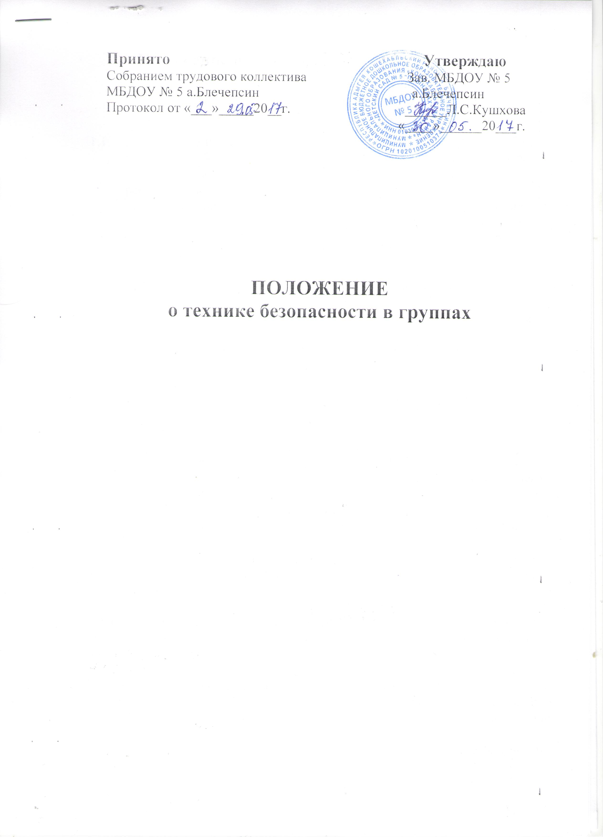

Положение о технике безопасности в группах

- Общее положение

  - Группа – это подразделение ДОУ, оснащенное наглядными пособиями, наглядным оборудованием, мебелью и приспособлениями, в котором проводятся занятия, воспитательная работа с воспитанниками. Вся работа осуществляется с помощью широкого использования книг, демонстрационного и раздаточного материала, наглядных пособий.
  - Эффективность работы в условиях группового помещения зависит:
- своевременного включения в учебный процесс имеющихся в группе книг, наглядных пособий, демонстрационного и раздаточного материала;
- комплексного использования средств обучения;
- систематической организации самостоятельной работы воспитанников с демонстрационным, наглядным, дидактическим материалом;
- активизации познавательной деятельности воспитанников.

2. Требования к технике безопасности в группах

2.1. В МБДОУ необходимо строго соблюдать санитарные правила, утвержденные Министерством здравоохранения России.
  - . Запрещается впускать на территорию МБДОУ, особенно в здание неизвестных лиц без предъявления ими документа. Удостоверяющего личность посетителя и его право на посещение ДОУ.
  - Следует постоянно следить за температурным режимом, влажностью воздуха, естественным и искусственным освещением детских помещений.
2.4.Технические осмотры здания. Групповых помещений должны быть систематическими (осмотр штукатурки потолков, прочности балок, полов, оконных рам, электроарматуры, санитарно-технических установок в туалетах).
Необходимо осуществлять систематический контроль за исправностью водопровода, канализации, за устойчивостью и исправность. Физкультурных приборов, мебели.
2.5.Портреты, картины, огнетушители, шкафы для игрового материала, для одежды должны прочно прикрепляться к полу или стене.
2.6. Радиаторы отопления в групповых, умывальных и других помещениях ДОУ должны быть загорожены снимающимися или открывающимися для чистки экранами.
2.7. В ДОУ должны строго соблюдаться правила пожарной безопасности.
Каждый сотрудник должен знать правила пожарной безопасности, уметь обращаться с огнетушителями и знать план эвакуации детей на случай пожара.
2.8. В каждой группе должны быть вывешены на видном месте адреса и номера телефонов зав.ДОУ, пожарной части.
2.9. Персонал ДОУ должен быть подготовлен к оказанию первой помощи, при внезапном заболевании ребенка или несчастном случае.
2.10. Во избежание желудочных заболеваний и пищевых отравлений комиссией в составе 3 человек ежедневно производить брокераж продуктов выдаваемых на кухню.
Обязательна ежедневная проба пищи медсестрой перед подачей ее детям, с отметкой результатов в специальной тетради.
2.11. Нельзя пользоваться посудой с осыпающейся эмалью, столовой и чайной посудой с отбитыми краями.
2.12.Необходимо следить за тем, чтобы дети без разрешения воспитателя не ели никаких растений ( ягод, грибов, травы.)
2.13. Каждый ребенок должен иметь индивидуальную расческу, полотенце.
2.14. Ножницы для занятий с детьми должны быть с тупыми концами. Пользоваться ими дети могут только под руководством воспитателя.
2.15.Участок ДОУ должен быть обнесен изгородью не менее 1,6 метра.
На участке не должно быть опасных для детей предметов. Нужно систематически проверять, нет ли на участке сухостойких деревьев.
Физкультурные атрибуты на участке должны быть устойчивыми, иметь прочные рейки.
2.16. Приборы для занятий гимнастикой и все сооружения для игр детей должны соответствовать размерам и чертежам, рекомендованным Министерством образования.
2.17. Нельзя допускать по краям крыш свисающих глыб снега и сосулек. Необходимо очищать от снега и льда дорожки. Нельзя разрешать детям катание на ногах с горок.
2.18. Должно быть организованно наблюдение за тем, чтобы дети не уходили за пределы участка. В случае самовольного ухода ребенка нужно немедленно на его розыски работника ДОУ.
2.19. Входные двери ДОУ должны быть снабжены запором на высоте, недоступной ребенку, постоянно закрываться.
2.20. Родители, которые приводят ребенка в ДОУ, должны передавать ребенка воспитателю. Вечером при уходе ребенка, воспитатель обязан передать его родителю.
2.21. Отправляясь на прогулку по улице, воспитатель обязан точно знать число детей, которых он берет с собой. Если в ДОУ по какой-либо причине остаются некоторые дети из группы, то они должны находиться под при смотром определенного сотрудника. В случае дальней прогулки группы вместе с воспитателем следует направлять еще кого-либо из персонала. В этом случае один взрослый идет впереди колонны, другой сзади. При переходе с детьми через улицу необходимо соблюдать осторожность и строго выполнять правила уличного движения.
2.22.В жаркое время во избежание перегрева дети должны носить легкие головные уборы.

Принято Утверждаю
Собранием трудового коллектива Зав. МБДОУ № 5
МБДОУ № 5 а.Блечепсин а.Блечепсин
Протокол от «___»_____20__г. ______Л.С.Кушхова
«____»______20___г.

ПОЛОЖЕНИЕ
о технике безопасности в группах

